Data: 22.04. 2020r. 23.04.2020 r
klasa: V
Temat: Jak recytować teksty ?
A: Dorota Gellner
T: „ W lesie”
Na zajęciach poznasz wiersz D. Gellner „ W lesie” i dowiesz się, jak poprawnie recytować teksty. Ponadto wykonasz ćwiczenia, które poprawiają dykcję, a oprócz tego tzw. łamańce językowe.
Do zeszytu przepisz:
- temat lekcji,
- definicję – recytacja str. 90
Wykonaj następujące polecenia:
polecenie 1 – przeczytaj zasady poprawnej recytacji – tabelka str. 90
polecenie 2 – przeczytaj wiersz „ W lesie” str. 91 wraz z objaśnieniami, jak recytować utwór ( zielone strzałki)
polecenie 3 – ćw. 1 ustnie
polecenie 4 – ćw. 2 – ustnie
zadanie domowe
Wykonaj ustnie ćw. 3 ( wybierz 5 łamańców językowych), ćwiczenie 4
Wykonanie zadań nauczyciel sprawdzi podczas rozmowy telefonicznej ( po uprzednim uzgodnieniu z rodzicem i uczniem do dnia 30.04.2020 r. )
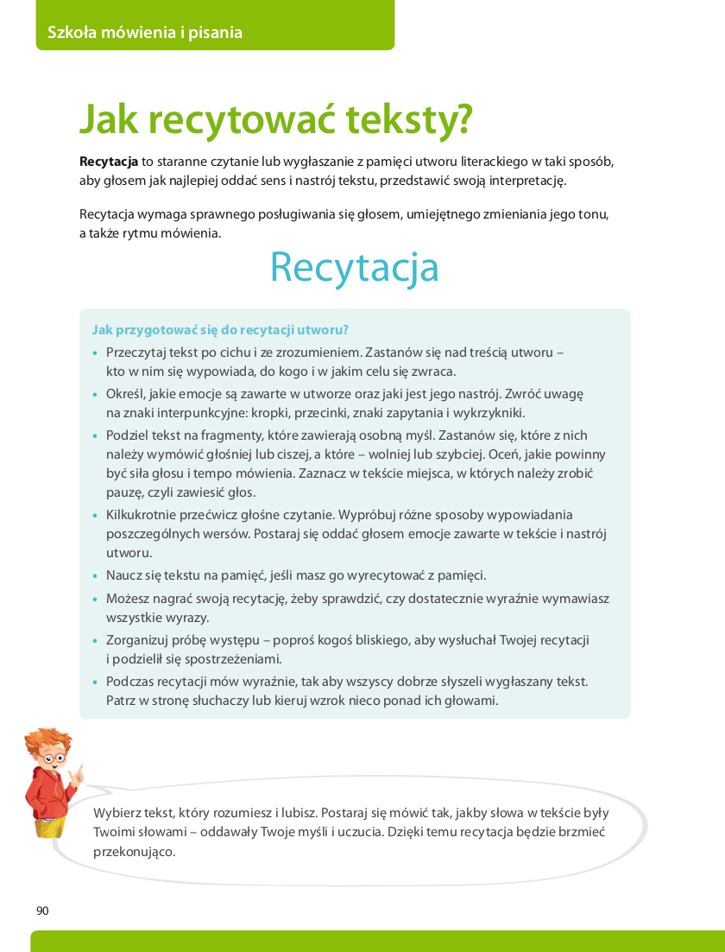

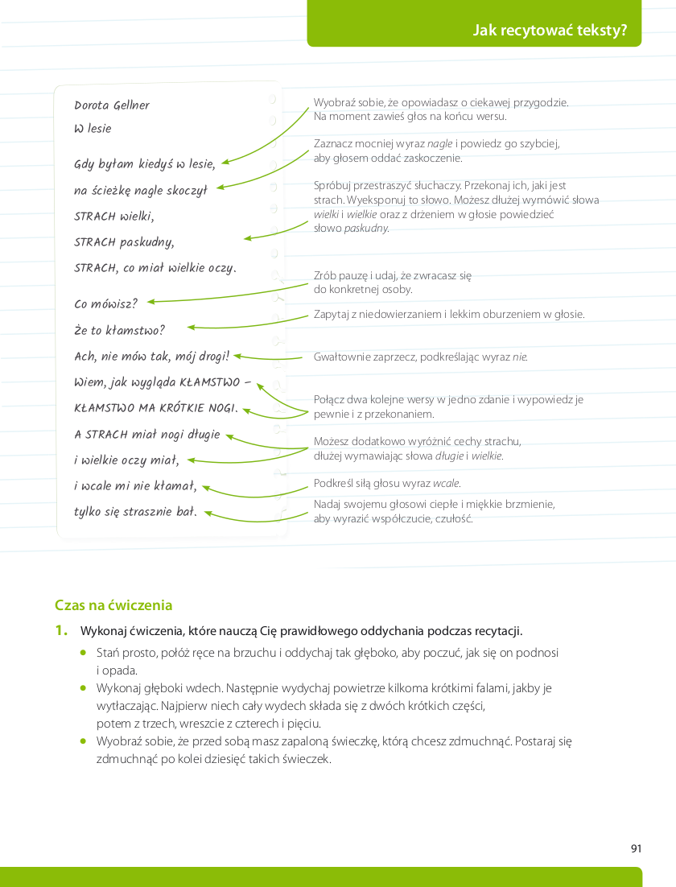

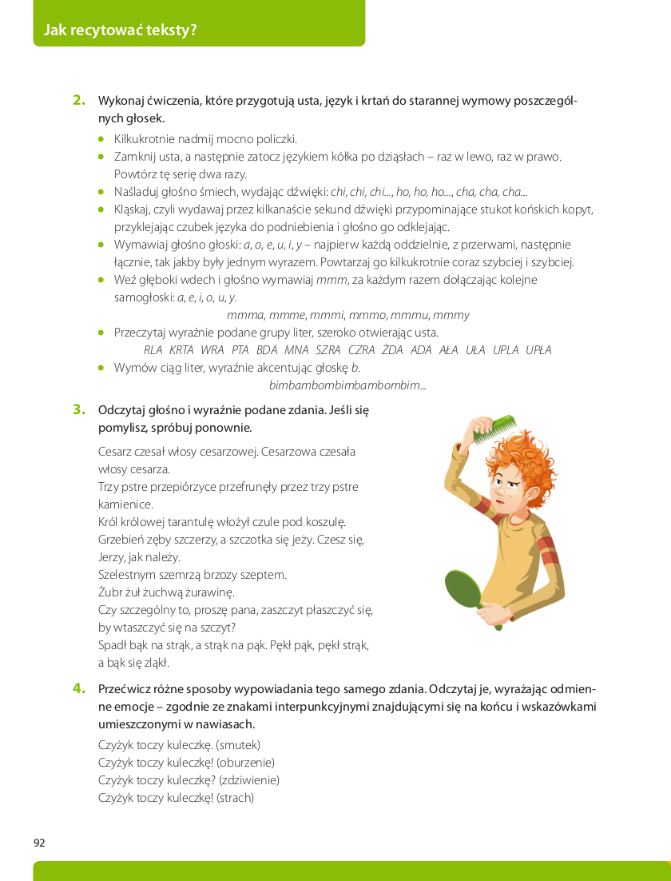
Data: 26.04.2020 r. – 28.04.2020 r.
klasa: V
Temat: Smutek jesieni
T: „ Demeter i Persefona”
Na dzisiejszych zajęciach poznasz kolejny mit, tym razem o Demeter i Persefonie, a także dowiesz się kim były Demeter i Persefona oraz jak starożytni Grecy tłumaczyli sobie pory roku.

Do zeszytu przepisz temat lekcji oraz wykonaj ćwiczenia:
polecenie 1 – przeczytaj mit str. 208-210
polecenie 2 – napisz w kilku zdaniach historię Persefony.
pytania pomocnicze:
( kim była Persefona, co się z nią stało na łące, gdzie się znalazła)
polecenie 3 – odpowiedz na pytania:
Kim była Demeter, co robiła Demeter po utracie córki, jak wyglądała, co czuła wówczas ?
polecenie 4
Starożytni Grecy tłumaczyli sobie zmianę pór roku w zależności od tego, gdzie znajduje się Persefona.
Persefona część roku spędzała z Hadesem, a część z Demeter. Wyszukaj i napisz, jaki czas w roku Persefona spędzała z mężem, a jaki z matką. Jak wygląda wtedy przyroda?
polecenie 5 – ćw. 5 do zeszytu
zadania wykonaj do dnia 30.04.2020 r. i wyślij na adres sosw112@wp.pl W razie trudności m orzesz skontaktować się z nauczycielem ( konsultacje telefoniczne poniedziałek – czwartek godz. 8.30 – 14.00)

